

Université Sultan Moulay Slimane-Béni Mellal
Ecole Nationale Des Sciences Appliquées – Béni Mellal
Filière : Transformation digital industrielle

TP Docker
Application Multi-Conteneurs

Réalisée par : Majda El-Abbady

1. Introduction
L'objectif de ce TP est de dockeriser une application web multi-conteneurs composée de :
- Un serveur Nginx pour le frontend
- Une base de données PostgreSQL pour le backend
- pgAdmin pour la gestion de la base de données

Nous allons utiliser un Dockerfile pour créer une image personnalisée, un fichier .dockerignore pour optimiser la construction, et un fichier docker-compose.yml pour orchestrer les services.

2. Structure du Projet
Voici l'arborescence des fichiers créés :
project/
├── frontend/
│ ├── Dockerfile
│ ├── index.html
│ └── .dockerignore
├── backend/
│ └── db.env
└── docker-compose.yml

3. Fichiers de Configuration

3.1 index.html
Page HTML simple affichée par le serveur Nginx :
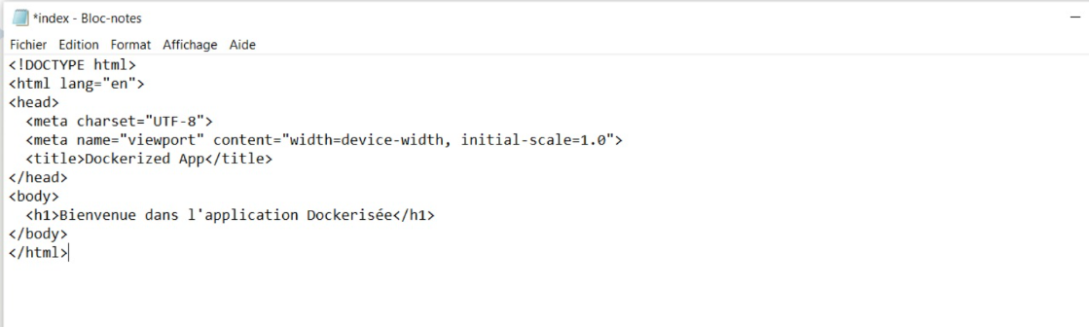

3.2 Dockerfile
Image personnalisée basée sur Nginx Alpine :
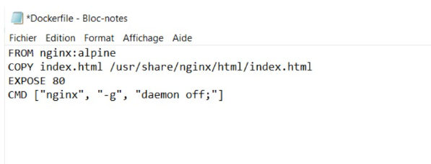

3.3 db.env
Variables d'environnement PostgreSQL :
POSTGRES_USER=admin
POSTGRES_PASSWORD=adminpassword
POSTGRES_DB=myapp

3.4 docker-compose.yml
Orchestration des trois services :
version: "3.8"
services:
frontend:
build:
context: ./frontend
ports:
- "8081:80"
db:
image: postgres:13
env_file:
- ./backend/db.env
volumes:
- db-data:/var/lib/postgresql/data
pgadmin:
image: dpage/pgadmin4
ports:
- "5050:80"
volumes:
db-data:

4. Étapes de Réalisation
Étape 1 : Construction des conteneurs
docker-compose up --build

Étape 2 : Vérification des services
Service | URL | Statut
Frontend Nginx | http://localhost:8081 | Fonctionnel
pgAdmin | http://localhost:5050 | Fonctionnel
PostgreSQL | port 5432 | Fonctionnel

5. Captures d'Écran
- Capture 1 : Frontend Nginx sur http://localhost:8081 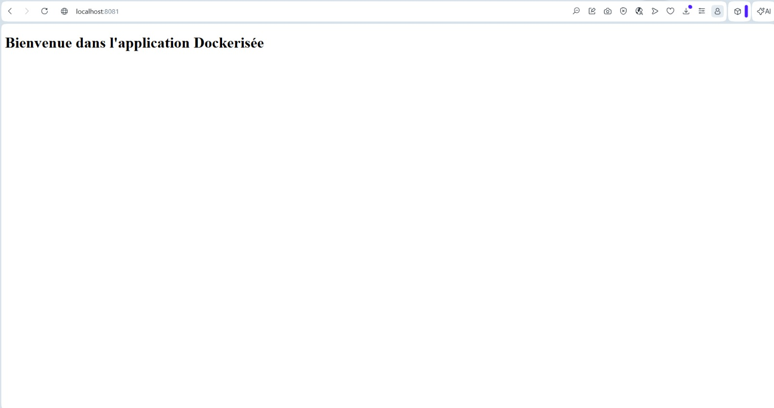
- Capture 2 : pgAdmin sur http://localhost:5050
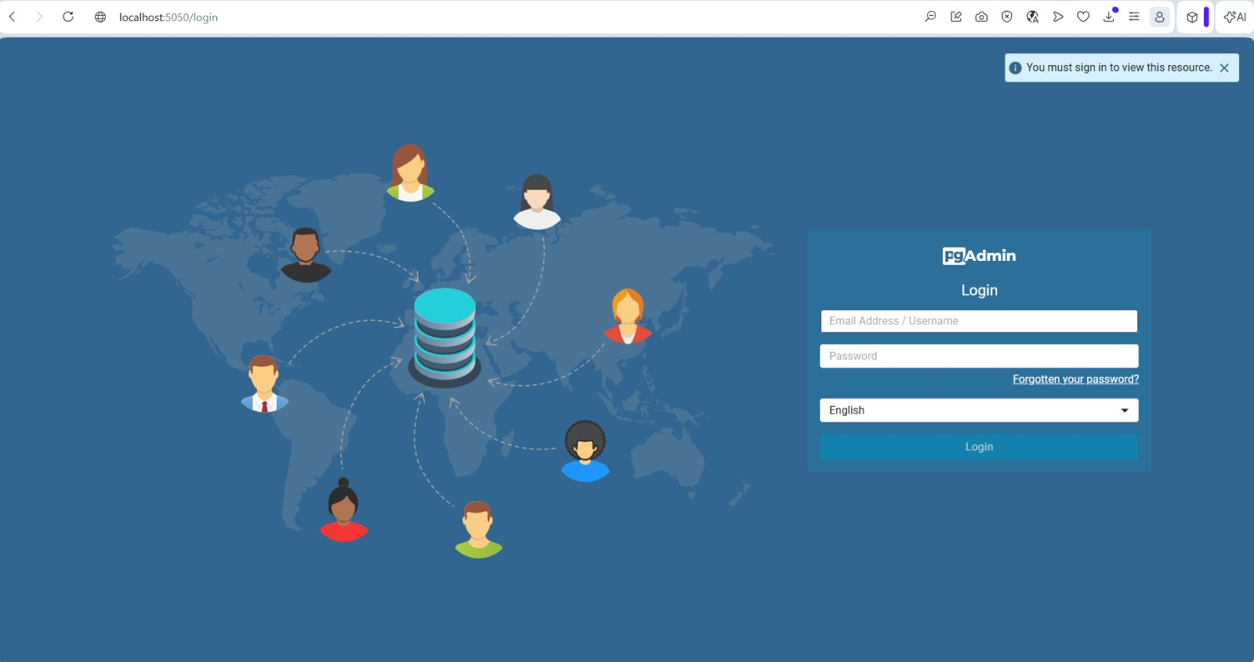

- Capture 3 : Connexion PostgreSQL dans pgAdmin (mydb connecté)

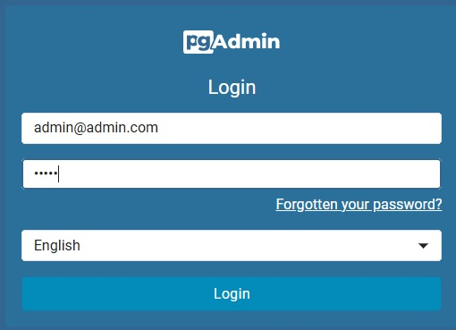

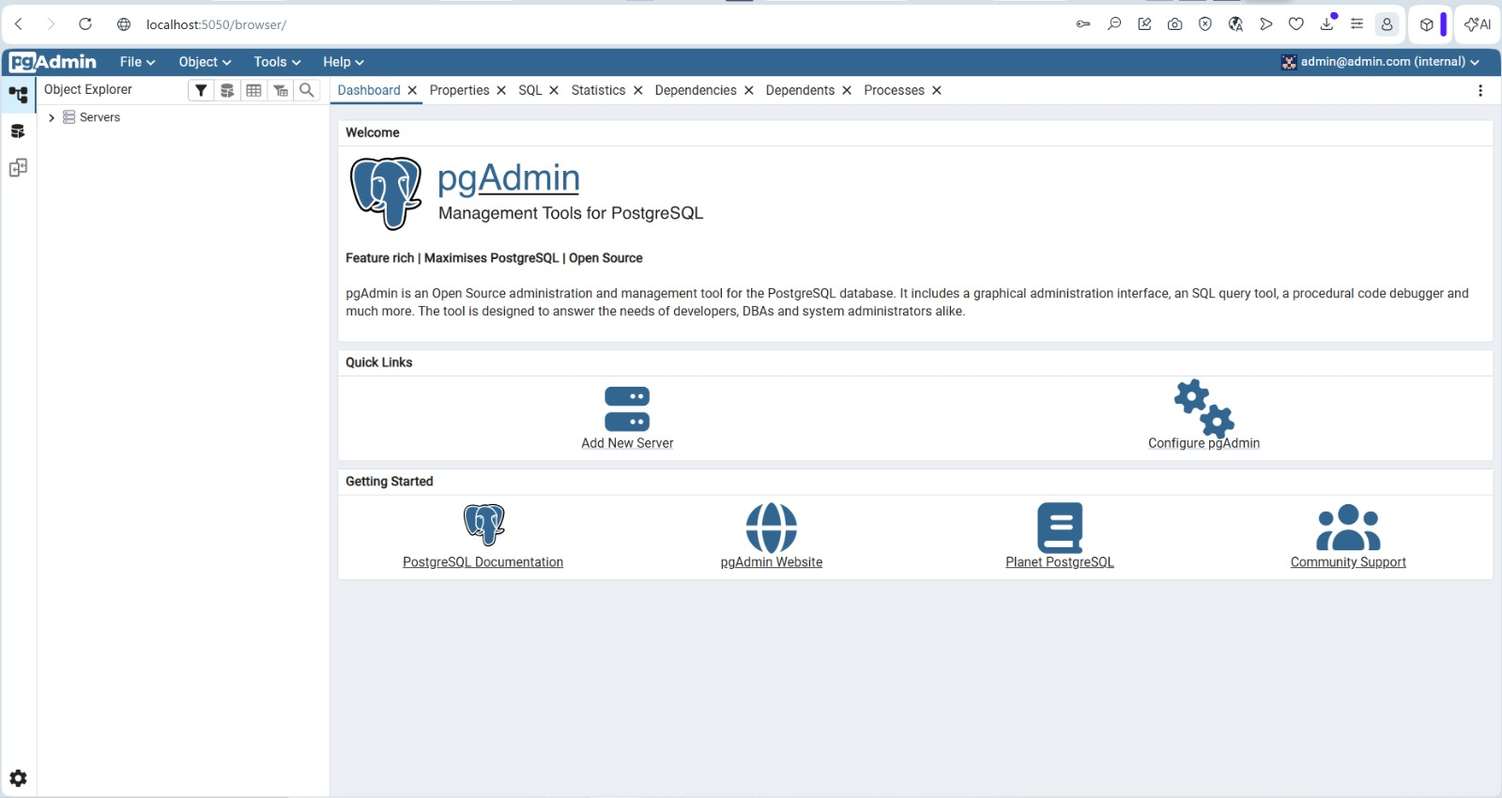
- Capture 4 : CMD avec docker-compose up --build
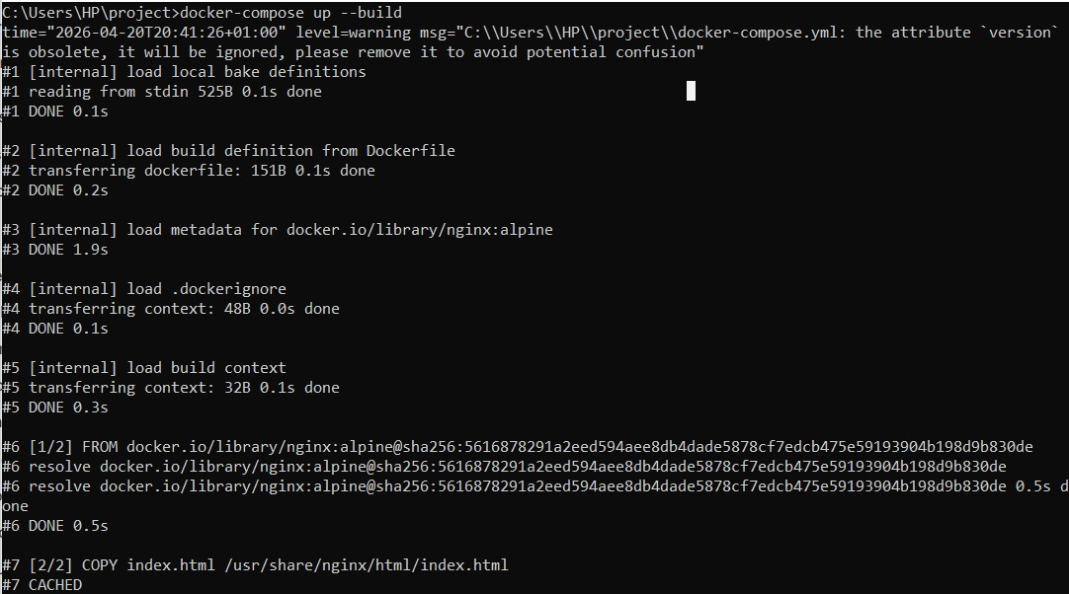

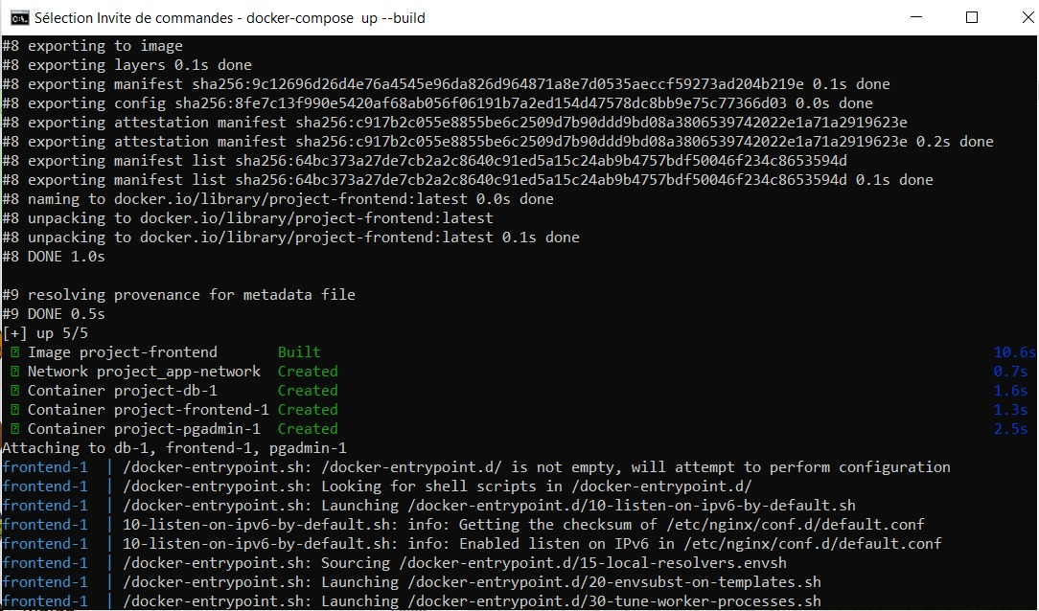
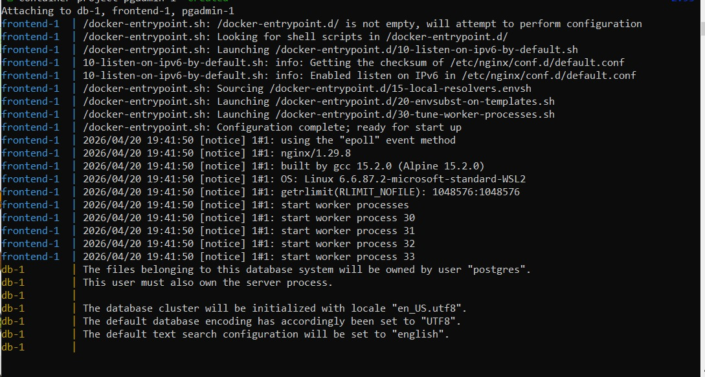

6. Conclusion
Ce TP nous a permis de mettre en pratique les concepts fondamentaux de Docker :
- Création d'images personnalisées avec Dockerfile
- Utilisation de docker-compose pour orchestrer plusieurs conteneurs
- Configuration d'une base de données PostgreSQL avec variables d'environnement
- Mise en place d'un volume persistant pour la base de données
- Administration de la base via pgAdmin

L'application multi-conteneurs fonctionne correctement avec les trois services (Nginx, PostgreSQL, pgAdmin) communicant via un réseau Docker dédié.

